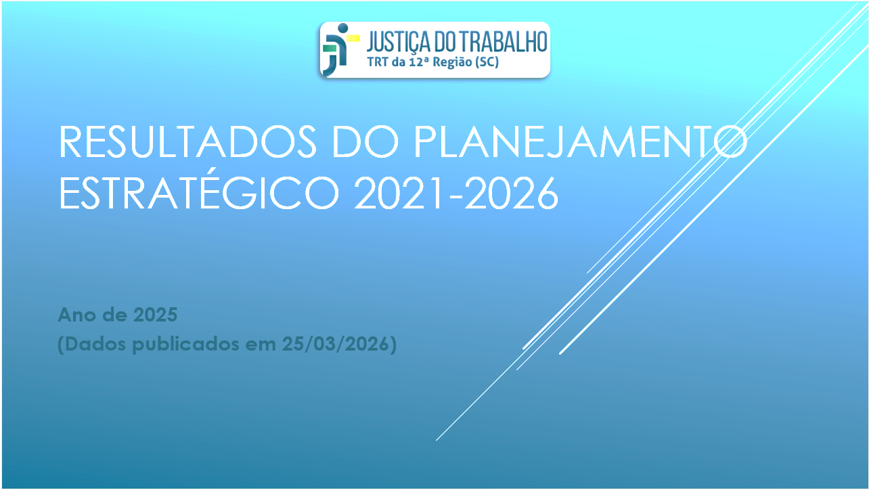

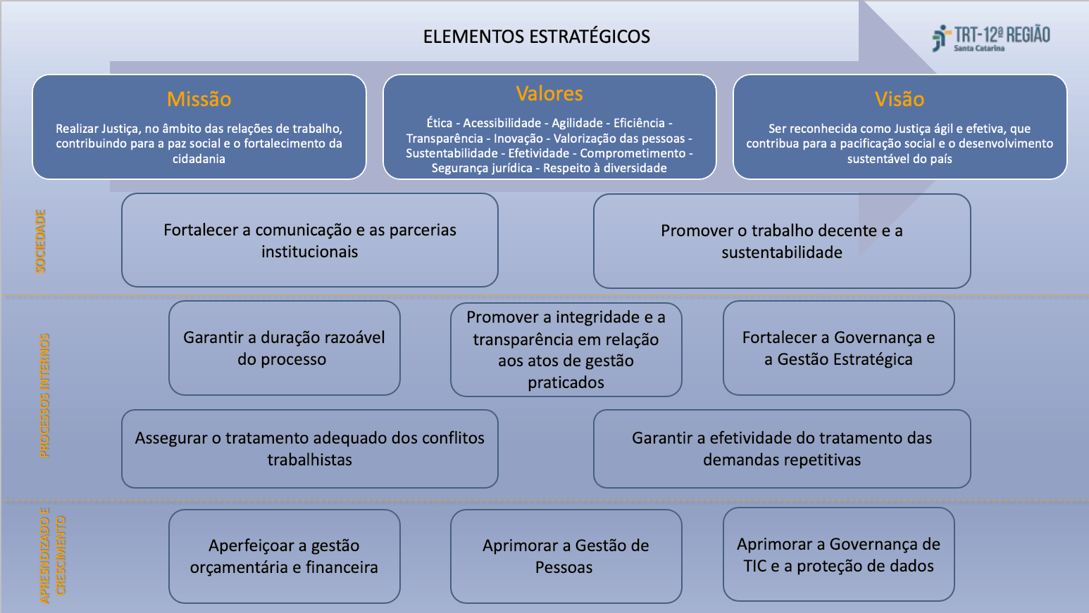

OBJETIVO ESTRATÉGICO

OE-01: Fortalecer a comunicação e as parcerias institucionais
Aperfeiçoar os processos de comunicação com foco na divulgação e disseminação das competências institucionais, estratégias e políticas públicas implantadas, e resultados operativos da jurisdição trabalhista para todos os atores do sistema de justiça e sociedade, para fortalecer a transparência e a imagem da Justiça do Trabalho.
Líderes do Objetivo: Presidência, Diretor da DIGER e Diretora da SECOM.

RESULTADO DAS METAS
INDICADOR | META | POLARIDADE | RESULTADO  2025
Índice de satisfação - IS | 2025: linha de base. |  | Linha de base não apurada.
Índice de ações integradas de comunicação social - IAIC | 2025: aderir a 100% das ações conjuntas de comunicação social definidas no Calendário Nacional Anual de Ações Conjuntas de Comunicação Social da Justiça do Trabalho. |  | Meta não cumprida.  IAIC = 93,33%
Índice de divulgação de memória institucional - IDMI | 2025: alcançar 50% do índice de divulgação de memória institucional até dezembro de 2025. |  | Meta cumprida.  IDMI = 80%
Fonte: CSJT - Painel de Gestão de Metas da Justiça do Trabalho - Ano 2025 e Glossário do CSJT
Iniciativas estratégicas do objetivo: Clique aqui para acessar as iniciativas vinculadas ao Objetivo Estratégico Fortalecer a comunicação e as parcerias institucionais.

OBJETIVO ESTRATÉGICO

OE-02: Promover o trabalho decente e a sustentabilidade
Promover ambientes de trabalho seguros e protegidos, a dignificação do trabalhador, a não discriminação de gênero, raça e diversidade, o combate ao trabalho infantil, bem como a gestão e o uso sustentável, eficiente e eficaz dos recursos sociais, ambientais e econômicos, visando o alcance dos Objetivos de Desenvolvimento Sustentável - ODS da Organização das Nações Unidas – Agenda 2030.
Líderes do Objetivo: Juiz Gestor Estratégico de Metas, Responsável pelo Programa de Combate ao Trabalho Infantil e Estímulo à Aprendizagem, Responsável pelo Programa Trabalho Seguro e Unidade Socioambiental.

RESULTADO DAS METAS
INDICADOR | META | POLARIDADE | RESULTADO  2025
Índice de inovação – II | Meta Nacional 9 de 2025: desenvolver, no ano de 2025, dois projetos relacionados à Agenda 2030 da ONU, oriundos do Laboratório de Inovação, com participação de pelo menos um laboratório de outra instituição pública, e que gerem benefícios à sociedade. |  | Meta cumprida.  II = 100%
Índice de combate ao trabalho infantil e estímulo à aprendizagem – ICTI | Meta Nacional 10 de 2025: promover, no âmbito do Programa de Combate ao Trabalho Infantil e Estímulo à Aprendizagem, pelo menos uma ação de combate ao trabalho infantil e de estímulo à aprendizagem, preferencialmente, voltada à promoção da equidade racial, de gênero ou diversidade do público-alvo, por meio do estabelecimento de parcerias interinstitucionais. |  | Meta cumprida.  ICTI = 100%
Índice de desempenho do trabalho decente - IDTD | 2025: alcançar 100% de desempenho do trabalho decente. |  | Meta cumprida.  IDTD = 100%
Índice de desempenho ambiental - IDA | 2025: identificar o consumo mensal de energia não renovável do órgão e o descarte de resíduos sólidos em aterro. |  | Meta não apurada até o momento.
Fonte: CSJT - Painel de Gestão de Metas da Justiça do Trabalho - Ano 2025 e Glossário do CSJT

Iniciativas estratégicas do objetivo: Clique aqui para acessar as iniciativas vinculadas ao Objetivo Estratégico Promover o trabalho decente e a sustentabilidade.

OBJETIVO ESTRATÉGICO

OE-03: Garantir a duração razoável do processo
Materializar a razoável duração do processo em todas as suas fases, garantindo-se a prestação jurisdicional efetiva e ágil, com segurança jurídica e procedimental na tramitação processual, reduzindo-se o congestionamento de processos e elevando-se a eficiência na realização dos serviços judiciais e extrajudiciais.
Líder do Objetivo: Juiz Gestor Estratégico de Metas.

RESULTADO DAS METAS
INDICADOR | META | POLARIDADE | RESULTADO  2025
Índice de processos julgados – IPJ | Meta Nacional 1 de 2025: julgar quantidade maior de processos de conhecimento do que os distribuídos de 20/12/2024 a 19/12/2025, excluídos os suspensos e sobrestados de 20/12/2024 a 19/12/2025. Cláusula de Barreira: Taxa de Congestionamento Líquida na Fase de Conhecimento do Justiça em Números, em 2025, menor que 40%. |  | Meta cumprida pela cláusula de barreira.  Índice de processos julgados = 90,22%  TCL Conhecimento = 37,91%
Índice de processos antigos julgados – IPAJ | Meta Nacional 2 de 2025: identificar e julgar, até 31/12/2025, pelo menos, 94% dos processos distribuídos até 31/12/2023, nos 1º e 2º graus e todos os processos pendentes de julgamento há mais de 5 anos (2020). |  | Meta cumprida  IPAJ autuados até 2023 = 99,46%  IPAJ autuados até 2020 = 100%
Taxa de congestionamento líquida, exceto execuções fiscais - TCLNFISC | Meta Nacional 5 de 2025: reduzir em 0,5 ponto percentual a taxa de congestionamento líquida, exceto execuções fiscais, em relação a 2024. Cláusula de barreira na fase de conhecimento: 40% e Cláusula de barreira na fase de execução: 65%. |  | Meta cumprida pela cláusula de barreira.  TCLNFISC = 34,84% (Meta 33,44%)  TCL - Conhecimento = 37,91%  TCL - Execução = 28,58%
Índice de Processos no Juízo 100% Digital | 2025: alcançar o índice de 85% de processos tramitando pelo Juízo 100% Digital (Vara do Trabalho). |  | Meta cumprida = 93,20%
Fontes: CSJT - Painel de Gestão de Metas da Justiça do Trabalho - Ano 2025, Glossário do CSJT e TRT-SC - Painel Juízo 100% Digital

Iniciativas estratégicas do objetivo: Clique aqui para acessar as iniciativas vinculadas ao Objetivo Estratégico Garantir a duração razoável do processo.

OBJETIVO ESTRATÉGICO

OE-04: Promover a integridade e a transparência em relação aos atos de gestão praticados
Promover mecanismos de integridade e transparência em relação aos atos de gestão praticados, garantindo-se alinhamento entre a estratégia corporativa e prioridades de gestão às despesas de maior impacto orçamentário e a boa e regular aplicação dos recursos públicos.
Líder do Objetivo: Diretor da DIGER.

RESULTADO DAS METAS
INDICADOR | META | POLARIDADE | RESULTADO  2025
Índice de integridade - IInt | 2025: sem meta definida para este ano. |  | -

Iniciativas estratégicas do objetivo: Clique aqui para acessar as iniciativas vinculadas ao Objetivo Estratégico Promover a integridade e a transparência em relação aos atos de gestão praticados.

OBJETIVO ESTRATÉGICO

OE-05: Assegurar o tratamento adequado dos conflitos trabalhistas
Proporcionar o desenvolvimento da cultura da paz, estimulando a aplicação de meios consensuais de solução de conflito, como a mediação e a conciliação, com vistas a consolidar a Política de Tratamento Adequada de Conflito de Interesses, prevista na Resolução CNJ n.º 125/2010 e na Resolução CSJT n.º 174/2016.
Líderes do Objetivo: Magistrado Coordenador do NUPEMEC e Juiz Gestor Estratégico de Metas.

RESULTADO DAS METAS
INDICADOR | META | POLARIDADE | RESULTADO  2025
Índice de conciliação – IC | Meta Nacional 3 de 2025: aumentar o índice de conciliação em 0,5 ponto percentual em relação à média do biênio 2022/2023 ou alcançar, no mínimo, 38% de conciliação. |  | Meta cumprida pela cláusula de barreira.  IC = 50,19%
Fonte: CSJT - Painel de Gestão de Metas da Justiça do Trabalho - Ano 2025 e Glossário do CSJT

Iniciativas estratégicas do objetivo: Clique aqui para acessar as iniciativas vinculadas ao Objetivo Estratégico Assegurar o tratamento adequado dos conflitos trabalhistas.

OBJETIVO ESTRATÉGICO

OE-06: Garantir a efetividade do tratamento das demandas repetitivas
Garantir estrutura, sistemas de informação, processos de trabalho padronizado, bem como pessoal qualificado para o tratamento e solução das demandas judiciais seriadas, visando alcançar maior segurança jurídica, economia processual e racionalidade administrativa na gestão judiciária.
Líderes do Objetivo: Coordenadora do Centro de Inteligência e Juiz Gestor Estratégico de Metas.

RESULTADO DAS METAS
INDICADOR | META | POLARIDADE | RESULTADO  2025
Índice de capacitação em precedentes obrigatórios - ICPO | 2025: capacitar 25% dos magistrados e servidores do 2º grau de jurisdição e 15% dos magistrados e servidores do 1º grau de jurisdição na trilha de aprendizagem de precedentes obrigatórios disponibilizada em plataforma. |  | Meta não cumprida.  ICPO = 4,11%
Fonte: CSJT - Painel de Gestão de Metas da Justiça do Trabalho - Ano 2025 e Glossário do CSJT

Iniciativas estratégicas do objetivo: Clique aqui para acessar as iniciativas vinculadas ao Objetivo Estratégico Garantir a efetividade do tratamento das demandas repetitivas.
OBJETIVO ESTRATÉGICO

OE-07: Fortalecer a governança e a gestão estratégica
Aprimorar as estruturas de governança e gestão estratégica, de modo a desenvolver processos de trabalho inovadores, com suporte de sistemas digitais integrados de gestão de pessoal, de aquisições, de finanças, bem como os relacionados às atividades de compliance e gestão de riscos organizacional, que permitam a tramitação de processos e documentos e a prática de atos de gestão com maior rastreabilidade, segurança, confiabilidade, integridade, atualidade, celeridade, transparência e eficiência.
Líderes do Objetivo: Juiz Gestor Estratégico de Metas e Diretor da SEGEST.

RESULTADO DAS METAS
INDICADOR | META | POLARIDADE | RESULTADO  2025
Índice de efetividade das ações de melhoria da governança pública - IEAMGP | 2025: alcançar 100% de efetividade das ações de melhoria da governança definidas no Relatório Sintético da Governança Organizacional Pública da Justiça do Trabalho. |  | Meta cumprida.  IEAMGP = 100%
Fonte: CSJT - Painel de Gestão de Metas da Justiça do Trabalho - Ano 2025 e Glossário do CSJT

Iniciativas estratégicas do objetivo: Clique aqui para acessar as iniciativas vinculadas ao Objetivo Estratégico Fortalecer a governança e a gestão estratégica.

OBJETIVO ESTRATÉGICO

OE-08: Aperfeiçoar a gestão orçamentária e financeira
Assegurar a eficiência da gestão de custos vinculada à estratégia, por meio do funcionamento aperfeiçoado e universal de mecanismos de administração orçamentária e financeira, com dados íntegros sobre o planejamento e a qualidade da execução do orçamento.
Líder do Objetivo: Diretor da DIGER.

RESULTADO DAS METAS
INDICADOR | META | POLARIDADE | RESULTADO  2025
Índice de cumprimento da Lei Complementar nº 200/2023 – ICLC200 | 2025: pagar até o limite de 100% das despesas primárias, inclusive seus restos a pagar, ao final do exercício financeiro. |  | Meta não cumprida.  ICLC200 = 100,15%
Índice de aderência do planejamento da execução orçamentária - IAPEX | 2025: atingir, respectivamente, 90% e 70% de aderência ao planejamento da execução orçamentária do GND3 e do GND4. |  | Meta não cumprida.  IAPEX = 65,71% (valor acumulado)
Índice de aderência do planejamento da execução orçamentária de projetos - IAPEP | 2025: atingir 65% de aderência ao planejamento da execução orçamentária de projetos. |  | Meta cumprida.  IAPEP = 97%
Fonte: CSJT - Painel de Gestão de Metas da Justiça do Trabalho - Ano 2025 e Glossário do CSJT
Iniciativas estratégicas do objetivo: Clique aqui para acessar as iniciativas vinculadas ao Objetivo Estratégico Aperfeiçoar a gestão orçamentária e financeira.

OBJETIVO ESTRATÉGICO

OE-09: Aprimorar a gestão de pessoas
Aplicar estratégias eficientes de alocação de força de trabalho, bem como propiciar um ambiente de trabalho seguro e saudável, de respeito à diferença, livre de discriminação e do assédio moral e sexual, levando-se em consideração: os aspectos físicos e psicossociais que envolvam a organização do trabalho; a gestão por competências; os normativos dos órgãos de controle; as competências exigíveis para o trabalho digital; as modalidades de trabalho presencial e a distância; e a inovação dos métodos e processos de trabalho.
Líderes do Objetivo: Diretora da SGP e Coordenadora da SAÚDE.

RESULTADO DAS METAS
INDICADOR | META | POLARIDADE | RESULTADO  2025
Índice de promoção da saúde de magistrados e servidores – IPSMS | Meta Específica 12 da Justiça do Trabalho - em 2025: instruir, anualmente, o Plano de Qualidade de Vida do tribunal e alcançar em 2025: a) a participação de pelo menos 10% do número total de magistrados(as) ativos(as) no TRT e de 15% do número total de servidores(as) ativos(as) no TRT, considerando o quantitativo total de participantes distintos no conjunto de ações de qualidade de vida planejadas; b) a realização de exames periódicos de saúde em 15% dos(as) magistrados(as) e 15% dos(as) servidores(as); c) a promoção de pelo menos 3 (três) ações com vistas a reduzir a incidência de casos de uma das cinco doenças mais frequentes constatadas nos exames periódicos de saúde do ano anterior ou de uma das cinco maiores causas de absenteísmo do ano anterior; d) a promoção de pelo menos 1 (uma) ação em que participem terceirizados(as), estagiários(as) e aprendizes. |  | Meta cumprida.  IPSMS = 100%
Índice de efetividade da prevenção e do enfrentamento da violência, do assédio e da discriminação – IEPEVAD | 2025: alcançar 16 pontos na avaliação de Prevenção e Enfrentamento da Violência, do Assédio e de Todas as Formas de Discriminação para os itens D2.2, D3.3, até julho de 2025.  Alcançar 18 pontos na avaliação de Prevenção e Enfrentamento da Violência, do Assédio e de Todas as Formas de Discriminação para os itens D1.4, D2.3.1, D2.3.2, D.2.3.3, até dezembro de 2025. |  | Meta cumprida.  IEPEVAD = 16 pts (jun) / 18 pts (dez)
Fonte: CSJT - Painel de Gestão de Metas da Justiça do Trabalho - Ano 2025 e Glossário do CSJT

Iniciativas estratégicas do objetivo: Clique aqui para acessar as iniciativas vinculadas ao Objetivo Estratégico Aprimorar a gestão de pessoas.

OBJETIVO ESTRATÉGICO

OE-10: Aprimorar a governança de TIC e a proteção de dados
Garantir o aprimoramento, a integridade e a disponibilidade dos sistemas de informação e dos bancos de dados mantidos pela Justiça do Trabalho, por meio de mecanismos de controle consistentes, bem como a modernização de ativos e tecnologias que visem à implementação de grandes bases de dados e aplicação de inteligência artificial para a melhoria dos processos de trabalho e da qualidade dos serviços prestados à sociedade.
Líder do Objetivo: Diretor da SETIC.

RESULTADO DAS METAS
INDICADOR | META | POLARIDADE | RESULTADO  2025
Índice de conformidade com a privacidade e proteção de dados dos usuários - ICPPDU | 2025: linha de base. |  | Linha de base não apurada até o momento.
Fonte: Glossário do CSJT

Iniciativas estratégicas do objetivo: Clique aqui para acessar as iniciativas vinculadas ao Objetivo Estratégico Aprimorar a governança de TIC e a proteção de dados.

Conforme consta no Glossário do CSJT, em 2025 não foi possível apurar a linha de base em razão da dependência dos projetos “Carta de Serviços da JT” e “Definição de critérios de pesquisa e avaliação dos serviços comuns prestados pelos TRTs”.
Aguardando a apuração pelo CSJT
Conforme consta no Glossário do CSJT, para a meta ser considerada cumprida deve-se observar o limite de 100%.
Aguardando-se a apuração do CSJT

